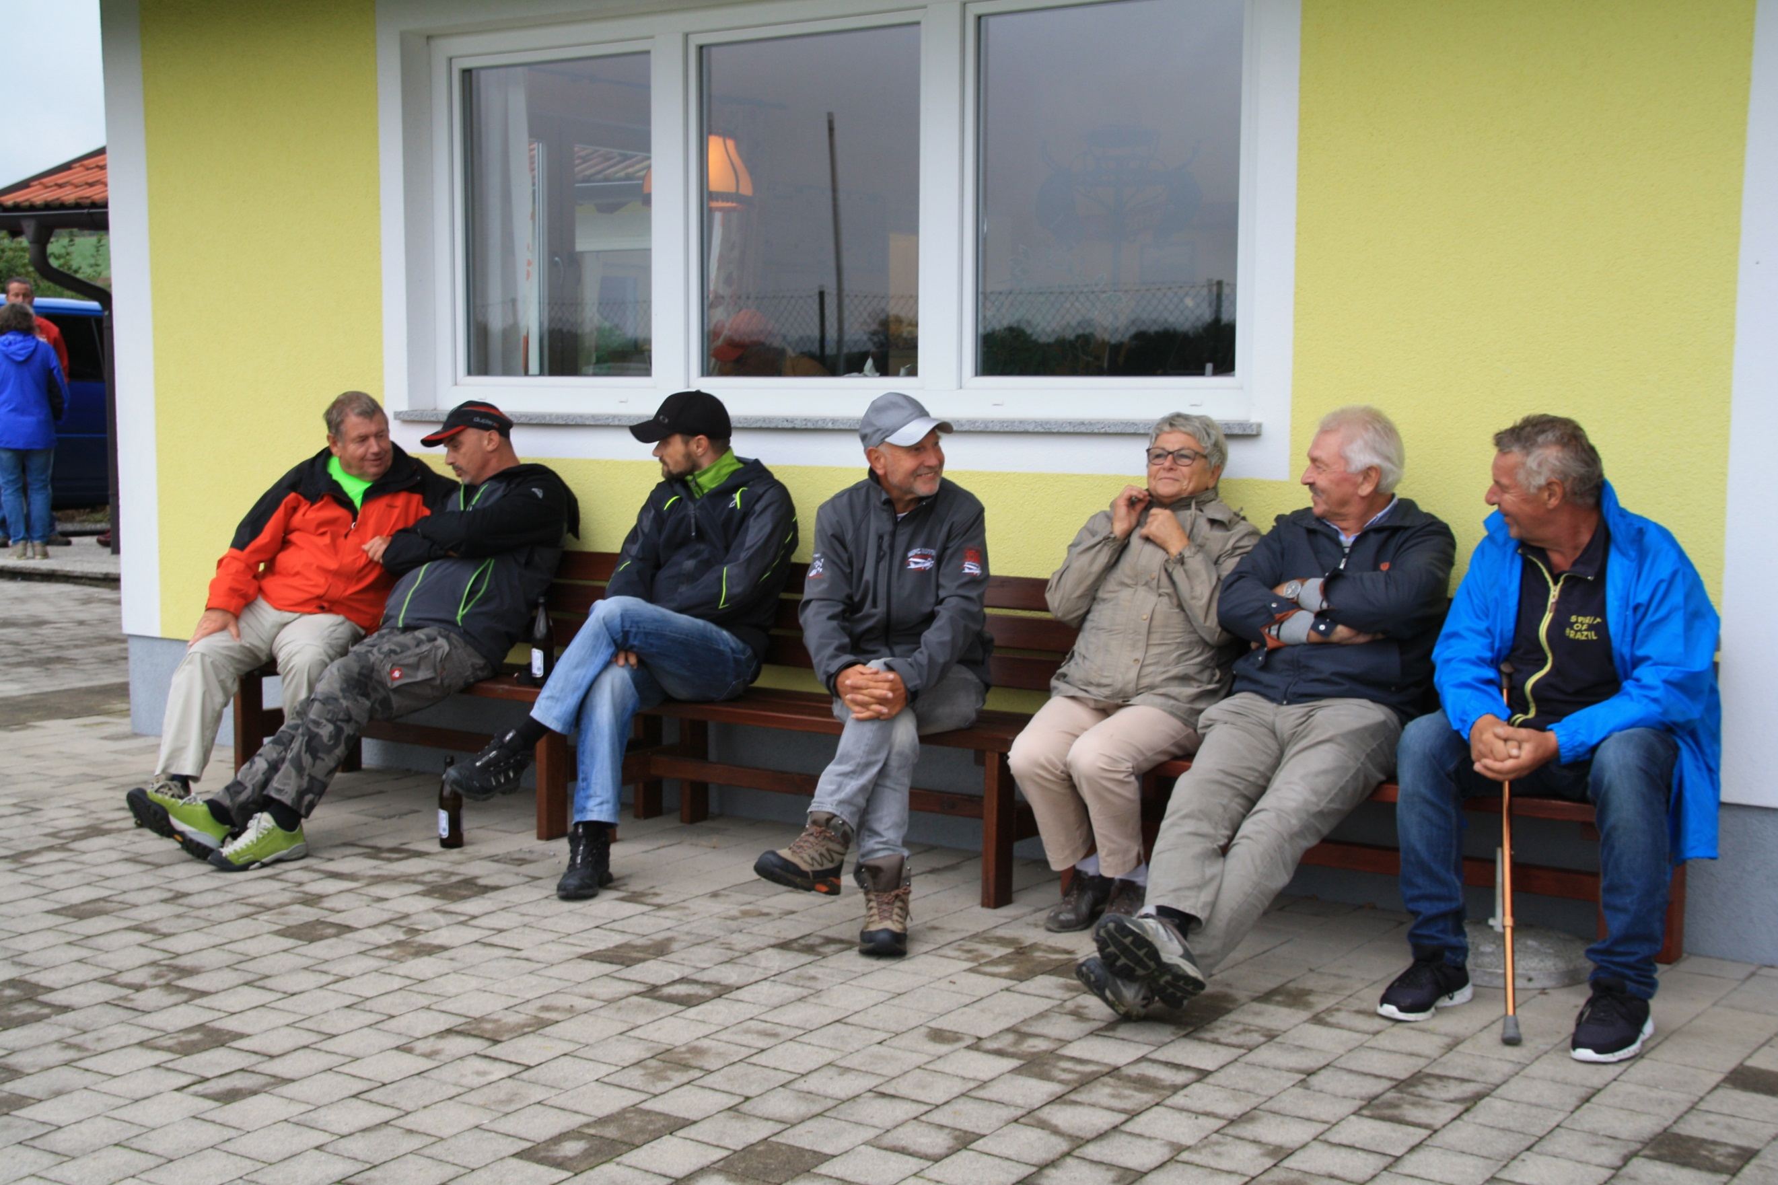
Im Zweijahresrytmus Treffen sich die Semi Scaler Beim MFSU Treubach/Österreich. Neben Frauenfeld/Schweiz, Büllingen/Belgien ist Treubach die dritte Möglichkeit, einen Auslandswettbewerb zu besuchen.
Der rührige Modellflugverein um Vater und Sohn Alfred Paul hat eine der Besten Infrastrukturen, die ein Verein den Teilnehmern bieten kann.
Clubhaus mit Dusche und WC, Kaffemaschinentauglicher Stromanschluss, sehr ebenen Wohnwagen Stellflächen, Ladestationen, Sitzgelegenheiten für die Akteure und einem sehr gepflegten Flugplatz. Aspalt- und golfplatzähnliche Grasbahn von ausreichender Länge.

Nach Stilllegung der Rasenmähroboter( es gibt hier zwei davon ) begann der Wettbewerb mit 16 Teilnehmern pünktlich um 9.00 Uhr am Samstag 01.09.2018.

Nach Brieffing und Einweisung der Teilnehmer, startete die Baubewertung im bereitgestellten Zelt und der erste Durchgang wurde bei regnerischem Wetter geflogen. Hier konnte man schon die hohe Kunst des Modellfluges feststellen.
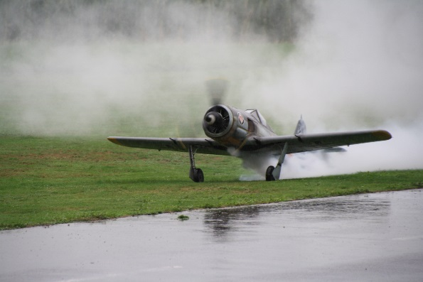
Wolfgang Pretz vom MFC Alkoven, nahm zum ersten Mal an einem Semi Scale Wettbewerb teil. Vorgestellt wurde eine wunderschöne Fw 190. Der Wettergott meinte es aber nicht gut mit Wolfgang. Durch Wassereintritt in seinen Sender, konnte er leider keine weiteren Durchgänge fliegen.

Eine Stunde regenbedingt, wurde der Wettbewerb unterbrochen. Das leckere bereitgestellte Essen vom feinsten, konnte eingenommen werden.

Es ging zügig weiter. Man konnte hier schon erahnen, wie sich die Platzierung dann bei der um 19.00 Uhr stattfindenden Siegerehrung ergab.

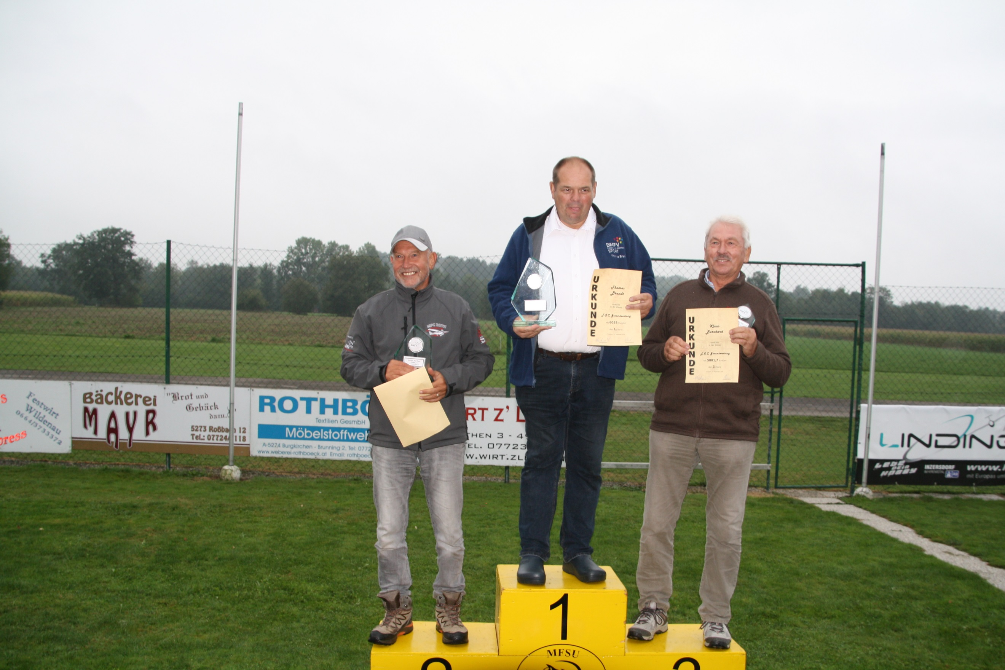
- Thomas Brandt mit Avro 504 K
- Klaus Ernst mit Remoquer DR 400
- Klaus Burchard mit Fly Baby Experimental

Unfallfrei klang der Wettbewerb feucht fröhlich aus und es wurde versprochen 2020 wieder zu kommen.
Der Autor empfiehlt jedem etwas mobilen Modellflugkollegen in Treubach vorbei zu schauen. Salzburg, oder ein Besuch der umliegenden Seen und Klöster ist neben dem Modellflug eine Reise wert.
Am Sonntag zog man mit einer Träne im Knopfloch in das ca. 220 km entfernte Bad Wörishofen. Hier findet auch im Zweijahresrytmus die DM Semi Scale statt.

Im September 2018

Thomas Brandt und Klaus Burchard

